Neverovatna India, Agra Fort
Januar 2007

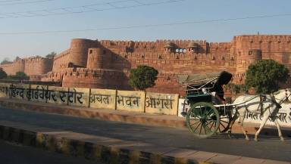
U Agri sam ostao još samo da vidim Tvrđavu Agra koja se takođe zove i „Crvena tvrđava“ jer je izgrađena od crvenog kamena. To je najdominatnija građevina Agre (budući je Taj Mahal malo po strani, 1 – 2 km nizvodno na obali reke Yamuna). Mene baš nešto ne fasciniraju vojne građevine i utvrde ali uvek volim da vidim a i nađe se nešto lepo ili/i interesantno.

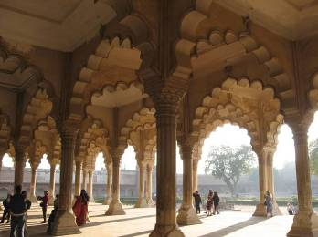
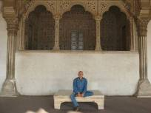
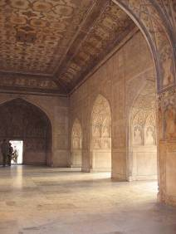
Tvrđavu je izgradio sultan Akbar 1565 godine. Ta tvrđava od crvenog kamena peščanika bila je obnovljena i pretvorena u palatu tokom vladavine Šaha Džahana (sećate se – graditelj Taj Mahal-a). Tada je bila i dorađena sa mermerom i tvrdim kamenom (pietra dura). Tvrđava se sastoji od više palata i zgrada. Evo prvo neizostavnog dela svake državne palate toga doba: Diwan-e-Am (to je mesto gde su građani dolazili na divan sa vladarom). Tu sam i ja seo na „presto“, tj. mesto gde bi šah sedeo tokom audijencije.
Pored mesta za javne audijencije postojalo je mesto za privatne prijeme koje se zvalo Diwan-e-Khas. Izgled te sale možete videti na slici levo.
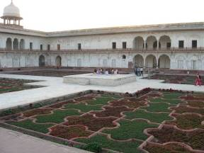
Neizostavni deo tadašnje svake palate je bio i harem a na sledećoj slici možete videti dvorište/vrt harema. Na sredini se vidi bazen za kupanje okružen vrtom a četvorougla zgrada su bile sobe i druge prostorije harema.
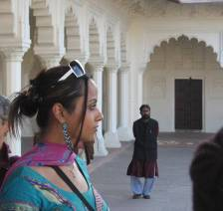
Evo jedne sličice sa profilom dame, recimo, iz toga područja koju bi svaki šah, verujem, voleo da ima u svome haremu ☺.
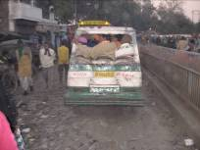
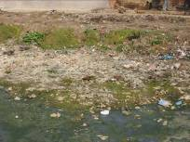
Uveče sam otišao da prošetam i vidim Agru; bolje da nisam. Nemam baš dobrih fotografija da ilustruju što sam video jer je već bio sumrak ali možete zamisliti kako sve to izgleda kada sam se i ja, kojim živim već skoro dve godine u regionu, zgrozio. No, ni jedna fotografija ne može verno da prenese atmosferu jer Agra tako zaudara pošto se sve površine i uglovi koriste za velike i male nužde. Evo jedne fotografije vozila „javnog saobraćaja“ Agre. Sutradan sam iz voza napravio i neke slike đubreta duž pruge (tako kilometrima!).
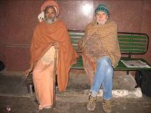
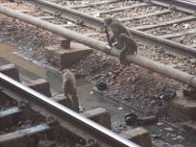
Agru sam trebao napustiti rano ujutru vozom za Radžastan ali je voz kasnio nekih pet sati pa sam se smrzavao i ispričao sa jednim hodočasnikom kojih, inače, ima na hiljade svuda po Indiji. Vreme čekanja su mi skratili i majmuni koji „rade“ na stanici kao higijeničari i skupljaju sve hranljive otpatke koje mogu naći.
©Copyright Fabijan Periškić

